Pressemeddelelse

Bæredygtighedsrådet i Kerteminde kommune har valgt formand

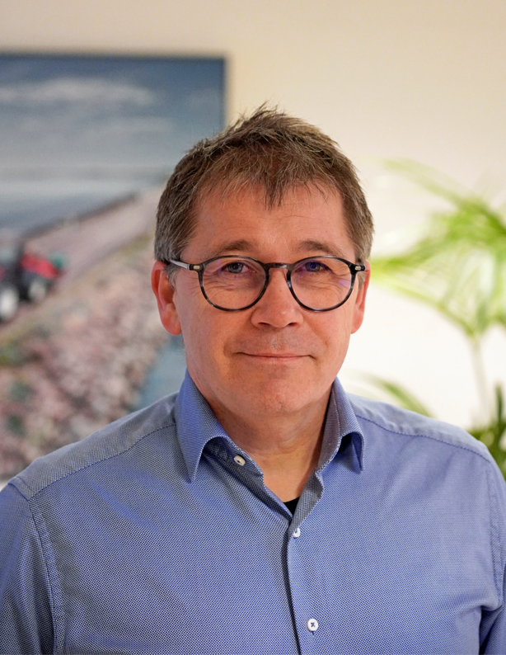

På årets første møde i Bæredygtighedsrådet var et af punkterne valg af formand til rådet. Som formand blev valgt Poul Henrik Jørgensen, der i sit daglige virke er direktør hos virksomheden Kverneland Group i Kerteminde.

- Jeg ser frem til arbejdet i rådet, og er glad for den energi og det engagement der er blandt rådets medlemmer, fortæller Poul Henrik Jørgensen, der er valgt som formand for de kommende 2 år.

Bæredygtighedsrådet blev nedsat august 2021, og er bredt sammensat med borgere fra forskellige dele af lokalsamfundet, fx store og små virksomheder, landbrug og skovbrug samt undervisningsområdet. Desuden er der politisk repræsentation med 2 medlemmer fra Byrådet.

Rådets hovedopgaver er at være et forum for dialog og samarbejde om bæredygtig udvikling mellem borgere, erhverv, interesseorganisationer, politikere og administration i kommunen.

En vigtig opgave for rådet er at bidrage til udvikling af Kerteminde Kommunes klimahandleplan. Til dette har rådet bl.a. nedsat temagrupper, der skal kommentere og bidrage med ideer i planudviklingen.

For yderligere info:
Kontakt formand for Bæredygtighedsrådet Poul Henrik Jørgensen på: 3058 0509

